**中山大学数据科学与计算机学院**

**移动信息工程专业-数据库系统**

**本科生实验报告**

**（2017-2018学年秋季学期）**

课程名称：**数据库系统实验**

|  |  |  |  |
| --- | --- | --- | --- |
| 教学班级 | **15M1** | 专业（方向） | **移动互联网** |
| 学号 | **15352408** | 姓名 | **张镓伟** |

# 实验目的

1.通过实验加深对数据完整性的理解，学会创建和使用触发器。

# 实验准备

建立worker表，并自定义两个约束U1，U2，其中U1规定Name字段唯一，U2规定sage(级别）字段的上限为28。并在worker表中插入一条合法记录。。

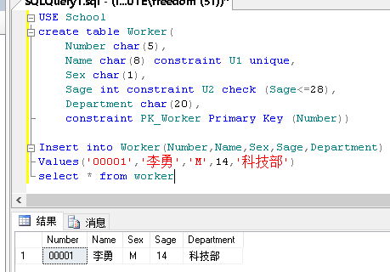

# 实验过程及结果

(1) 建立一个在worker表上的触发器T4，要求插入记录的sage值必须比表中已记录的最大sage值大。

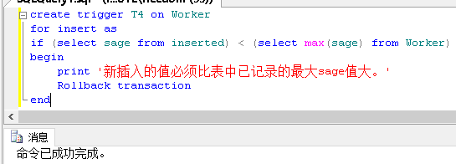

(2) 演示违反触发器T4的操作，即插入一条比表中已记录的最大sage值小的记录。

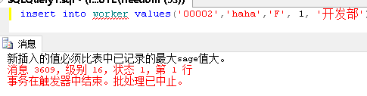

(3) 建立一个在worker表上的触发器T5，要求当更新一个记录的时候，表中记录的sage值要比老记录的sage值大，因为一般工资级别只能升不能降。

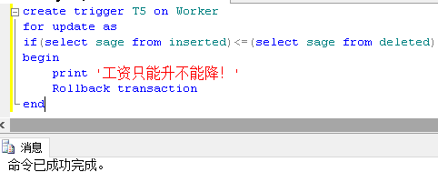

(4) 演示违反触发器T5的操作。

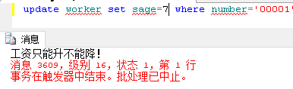

(5) 为worker表建立触发器T6，禁止修改编号为00001的记录。

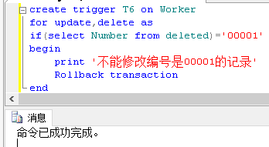

(6) 建立基于students和stu_card两个表的视图，创建INSTEADOF触发器使该视图支持更新操作，并演示更新操作。 （注：stu_card的建表见PPT10参照完整性page10）

先建立 stu_card表

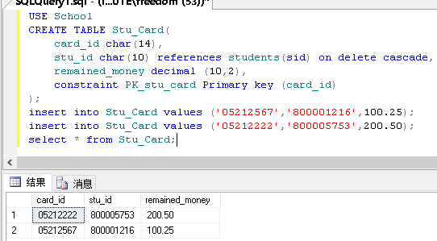

然后创建基于这两个表的视图：

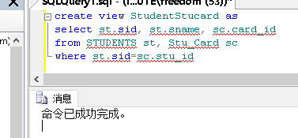

现在往视图中插入一条数据是不行的，因为修改会影响多个表：

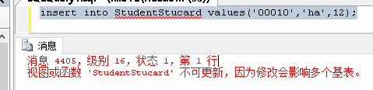

为了解决上述问题创建一个instead of 触发器

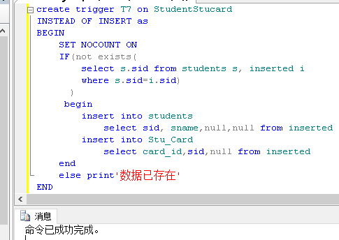

再次插入新数据发现已经能够成功插入了

